行政立法智能辅助平台
（一）行政立法项目全流程管理模块
功能：
实现立法项目全流程线上管理。平台将记录立法项目所处流程节点，把控各个环节的时间，即将到期、需要修改清理的法规会自动提醒；显示各个流程节点需要操作的事项，并可以通过本平台线上办理。
对应问题：
传统地方政府规章制定大多线下推进，各个部门进度不透明，容易漏掉环节、耽误时间；相关材料分散在不同电脑和纸质档案里，不易查找。法规到期情况依赖人工，有忘记修改清理、过时的规定仍继续使用的风险。
（二）行政立法自动生成模块
功能：
对于执行上位法需要细化的事项，平台可根据上位法内容，结合其他地区类似的地方政府规章内容，生成立法草案，供立法者参考。
对应问题：
草案编写耗时耗力，可参考编写内容难以搜寻，思路难以打开。
（三）行政立法智慧审查模块
功能：
上传立法草案，系统自动做初步检查：查看条文是否与其他法律重复；内容是否符合上位法；形式上是否符合立法规范。当发现和上位法冲突、越权立法、引用已经失效法条、语句冗杂等问题时，给出修改建议。
对应问题：
传统人工审核负担重，容易出错；不同审核人员标准不一；立法语言容易引起歧义。
（四）行政立法智能清理模块
功能：
建立法规资料库，自动理清各个文件之间的关系，分清上下级法律、同级文件和法条引用关系。一旦上级法律修改或者废止，系统会自动提醒相关的下级文件需要核查。支持日常清理、定期集中清理、专项主题清理，自动给出保留、修改、废止的建议清单。
对应问题：
由于法律文件数量多，排查人员可能会不清楚法条之间的关联，清理法规效率低。上级法律更新后，对应的旧文件不能及时发现问题，造成执法依据混乱，容易产生行政纠纷。
（五）行政立法智能评估模块
功能：
对接行政执法平台的数据，从合法性、落实性、满意度等多个角度，评估法规实施效果。用图表直观展示评估结果，自动生成评估报告。
对应问题：
传统评估方式，主要靠问卷、开会讨论，主观成分比较大，缺少真实数据支撑。很难发现法规在落实时存在的问题，修改或者废止法规缺少客观依据。
（六）行政立法意见征集模块
功能：
通过网页、小程序等渠道，面向社会收集大家对立法草案、法规清理方案的意见。收集到大量意见之后，系统自动去重、归类，提炼大家主要关心的问题，同时可以批量整理回复，方便和公众沟通。
对应问题：
以往征求意见渠道少，群众参与困难；收集的意见数量多，人工整理、分类耗时耗力，容易遗漏；很多群众提交意见之后得不到反馈，参与感不强。
（七）立法资料管理模块
功能：
搭建立法资料库，统一存放法律法规、历史草案、调研报告、专家意见、案例材料等。支持关键词快速检索，方便起草、审核人员随时调取、查阅、利用立法资料。
对应问题：
各类立法材料分散存放，查阅不便，效率低；此前成果难以重新调取使用。
（八）立法信息展示模块（参考一个公众号上的）
功能：
整合各地各级人大近年来的立法规划、各级政府近年来年度立法工作计划，领导讲话、中央政策法规及地方法规文件、政报公报、立法研究、参考学术文献等内容，搭建服务于政府立法参阅知识辅助平台。
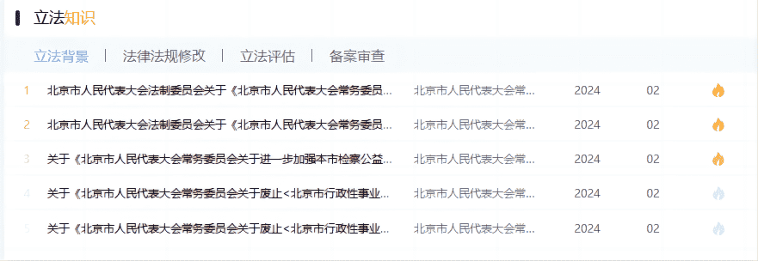
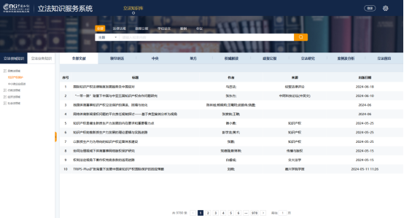
注：此文行政立法指行政法规、部门规章和地方政府规章
（或许可以限缩到其中一个或几个？我看他们流程都差不多就先放在一起写了，最主要的区别是各个环节审批的机构不同，行政法规适用《行政法规制定程序条例》，后两者适用《规章制定程序条例》，其余相似部分很多。）

